Acceder al sistema Gemma con usuario y perfil activo para la funcionalidad modulo Maestro - RUT Bloqueado, buscar un Cliente Nombre, presionar el enlace Link Nombre, para hacer clic en el boton Modificar, presionar Confirmar

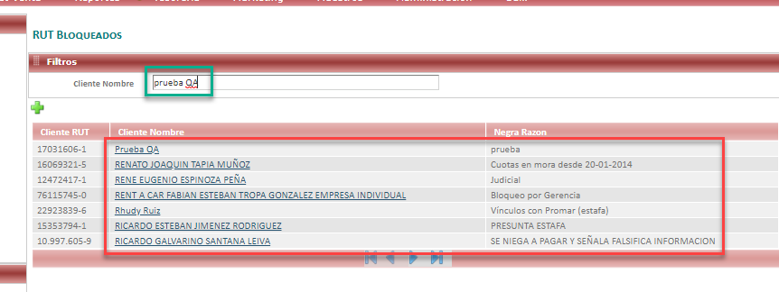

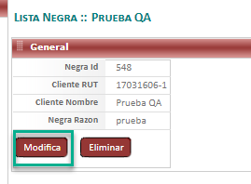

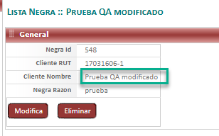

Resultado esperado

Modificacion de registro de forma exitosa,seleccionando datos del filtro .

